Объем цилиндра. Объем конуса и усеченного конуса.
Найдем объем цилиндра, конуса и усеченного конуса. Пусть H – высота, R – радиус цилиндра или конуса.

Объемы цилиндра и конуса равны соответственно

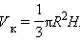
Объем любого цилиндра можно найти по формуле
Объем любого конуса можно найти по формуле
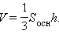
Объем усеченного конуса равен 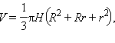где R и r – радиусы оснований усеченного конуса.

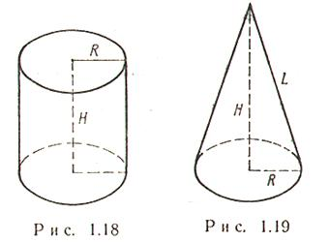

Цилиндр Конус
Задание:
1.Заполнить таблицу в тетради:
Название тела вращения | Рисунок | Формула объема
1.Цилиндр
2.Конус
3.Усеченный конус

2.Решить задачи:
а) 25 м медной проволоки имеют массу 100,7г. Найдите диаметр проволоки
( плотность меди 8,94г/см³)
б) Куча щебня имеет коническую форму, радиус основания которой 2 м, а образующая 2,5м. Найдите объем кучи щебня.

Выслать по номеру тел. 89233340020,
либо по эл. адресу: zinevich1957@mail.ru до 20.04.2020г

